Twin Matrix
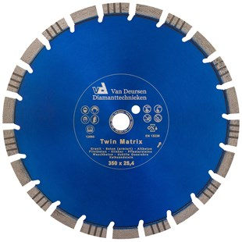
Toepassing | Beton, baksteen, kalkzandsteen, graniet
Diameters Ø | 350
Asgat | 20-25,4
Segmenthoogte | 17 mm
Gebruik | Droog en nat
Om-en-om segmenten
N7021270 | 7021270 - Dia-TS Ø 350/20,0 Twin Matrix / 40x3,2x17 / 22 Seg.
N7021275 | 7021275 - Dia-TS Ø 350/25,4 Twin Matrix / 40x3,2x17 / 22 Seg.

